EXTRANJERISMOS, ARCAÍSMOS Y NEOLOGÍSMOS.

Los extranjerismos son palabras y expresiones tomadas de otras lenguas. Algunos conservan su forma original, como stop, y otros se adaptan a nuestra ortografía, como bufé.
Ejemplos:
- Affiche, Cartel.
- All right, De acuerdo.
- Arrivederci, Hasta la vista.
- Au revoire, Hasta la vista.
- Baby, Niño.
- Ballet, Baile artístico.
- Barman, Camarero.
- Beige, Crema.
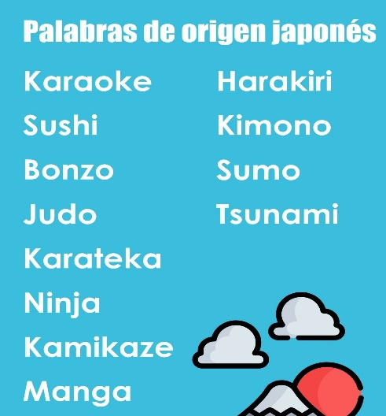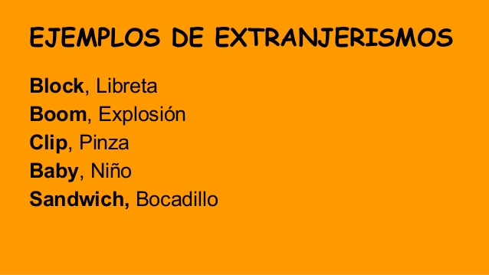
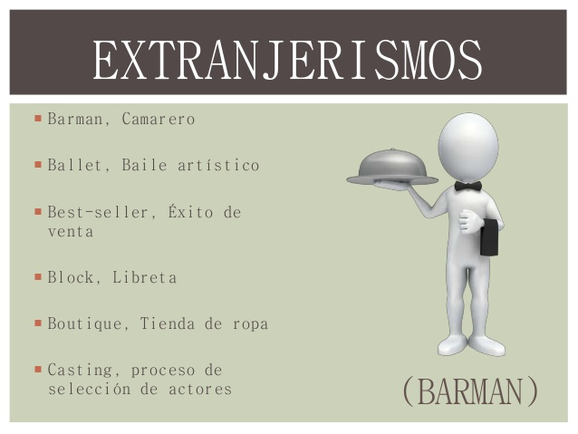

Los arcaísmos son palabras del español antiguo que hoy apenas se usan. Por ejemplo, anteojos es un arcaísmo que se ha sustituido por gafas.
Ejemplos:

Los neologismos son palabras creadas para referirse a objetos o realidades nuevas, como blog.
Ejemplos:
